***Pederastia eclesial, diaconado femenino y reforma de la Curia. Un alto en el camino***

**Jesús Martínez Gordo: "Francisco está logrando socializar en toda la Iglesia el criterio del 'encubrimiento cero'"**

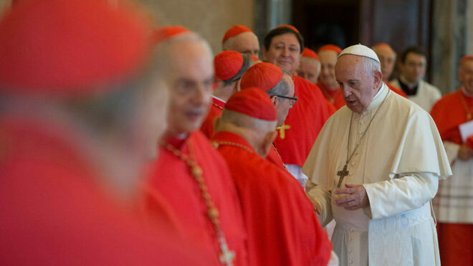

El Papa Francisco, rodeado de cardenales

**"El balance de su gestión, hasta el momento, es notablemente positivo"**

**Sobre las diaconisas: "No queda más remedio que seguir insistiendo y, sobre todo, argumentando"**

***13.05.2019***[***Jesús Martínez Gordo***](https://www.religiondigital.org/jesus_martinez_gordo/)

Conviene hacer un alto en el camino para mirar lo andado durante estos primeros meses del 2019 y, levantando la vista, otear el horizonte más inmediato al que se dirige la Iglesia católica en los restantes. El cuatrimestre que acabamos de despedir ha estado**marcado por el drama de la pederastia eclesial**, por la Cumbre de presidentes de las Conferencias Episcopales de todo el mundo en Roma (21-24 febrero) y por el discurso final del Papa.

No le han faltado críticas, cierto que, con muy diferente fundamento, por haber contextualizado esta tragedia en el marco de una **plaga mundial silenciada** y particularmente presente en las relaciones de proximidad; por haber culpado de ella a Satanás, tirando balones fuera; por no haber propuesto medidas concretas; por no haber dado más protagonismo a las víctimas y por **no haber atajado el clericalismo**, la causa más radical de tan deleznable comportamiento.

**Nueva legislación antiabusos**

En el tiempo transcurrido desde la clausura, el Papa Bergoglio ha aprobado -tal y como se acordó en la Cumbre- una **nueva legislación al respecto** y hemos sabido que va a incorporar, en breve, entre las Instituciones ligadas a la Santa Sede, la Comisión Pontificia para la Protección de Menores, creada en 2014.

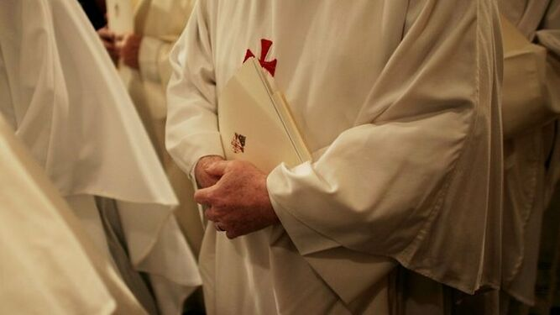

No a los encubrimientos de abusos

Pero, quizá, su mejor servicio haya sido que, tras años de silencio cómplice, **está logrando socializar en toda la Iglesia el criterio del “encubrimiento cero”,** así como primando la escucha y acompañamiento a las víctimas, sin descuidar la reparación del daño causado hasta donde sea posible. En el origen de este radical cambio -promovido, no se olvide, por él- se halla su encontronazo, por esta cuestión, con algunos medios de comunicación chilenos visitando aquella Iglesia; la posterior investigación para poder contar con datos fiables; su reconocimiento público de haber estado deficientemente informado y de haber adoptado decisiones erróneas, (como el nombramiento de obispos acusados de encubrimiento) y, sobre todo, el Informe sobre la pederastia en algunas diócesis de Pensilvania (2018).

**Balance notablemente positivo**

Creo que el balance de su gestión, hasta el momento, es **notablemente positivo.** Y más, si se la compara con la de sus dos inmediatos predecesores, de quienes se ha dicho que uno de ellos, Juan Pablo II, no quiso enterarse y del otro, Benedicto XVI, que tuvo el valor de levantar la liebre, pero abrumado por su gravedad y sin fuerzas, se vio obligado a renunciar.

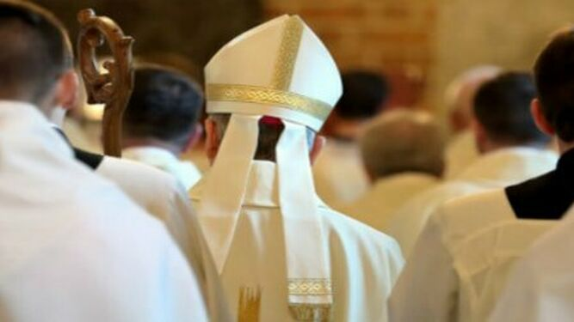

No al clericalismo

No le siguen faltando problemas por este asunto. El último ha sido el diagnóstico ofrecido al respecto por el obispo emérito de Roma, **Benedicto XVI, indicando que la raíz del problema no se encuentra en el clericalismo, sino en el laxismo sexual** que asola Europa desde mayo del 68 y que también se ha infiltrado en las entretelas de la Iglesia y de su jerarquía. Francisco -a diferencia, nuevamente, de sus predecesores- deja hablar, escucha, consulta y, cuando le toca, adopta las decisiones que entiende procedentes.

Ya lo ha hecho sobre la moral sexual, después de los Sínodos de Obispos de 2014 y 2015 (“Amoris laetitia”, 2016).

Tengo el pálpito de que también lo puede hacer en los próximos meses sobre el asunto del clericalismo.

**Diaconado femenino: el asunto sigue abierto**

Lo ha vuelto a hacer el 10 de mayo, en el encuentro con la Unión Internacional de Superioras Religiosas (más de 850), pronunciándose sobre el diaconado femenino y como respuesta a la petición de estudiar dicha posibilidad, formulada hace tres años por las mismas: **el asunto sigue abierto.**

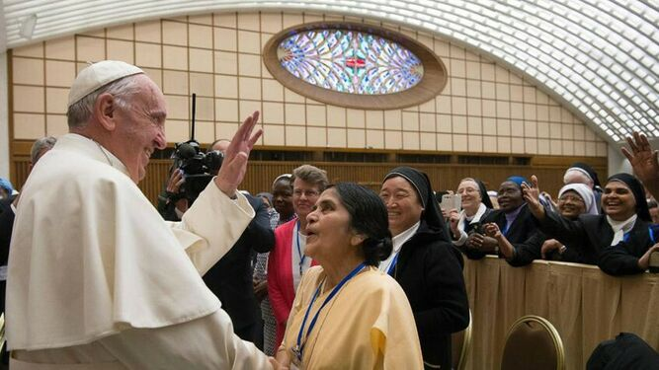

**Hace tres años el Papa prometió a las Superioras Generales una comisión de investigación sobre el diaconado femenino**

Ello quiere decir, positivamente, que la (im)posible ordenación ministerial de las mujeres, de no hace muchos años, empieza a no serlo tanto, habida cuenta de que se trata de una verdad reformable, es decir, “inerrante” y, por tanto, cada día menos “definitiva”, pese a quien pese. **No queda más remedio que seguir insistiendo y, sobre todo, argumentando**.

Pero también quiere decir, críticamente, que urge recuperar -por fidelidad a lo dicho y hecho por Jesús- un concepto creativo o, mejor dicho, “evangélico” de la tradición y de la revelación, aparcando el esclerotizado y “arqueológico” que -liderado en el postconcilio por el entonces profesor J. Ratzinger- todavía campa por sus fueros en muchos colectivos eclesiales (incluida, por supuesto, la Curia vaticana). Francisco parece tener dificultades para superar y salir de esta concepción fosilizada de la tradición y de la revelación. Sería un enorme error dejar pasar una o dos generaciones para dar este pequeño -y, a la vez, importantísimo- paso en la Iglesia.



También es Pascua en la Amazonía

**Sínodo de la Amazonía y curas casados**

Y lo podría seguir haciendo -una vez finalizado, el próximo octubre, el Sínodo de la Amazonía- sobre los sacerdotes casados o “viri probati”. Es una propuesta que el Papa Bergoglio animó a debatir, con toda libertad, a las personas implicadas en la organización de este Sínodo cuando le plantearon el asunto. De hecho, ya está recogida en la documentación preparatoria.

Además de por esos dos asuntos, el próximo cuatrimestre va a estar marcado por la publicación del **documento sobre la Reforma de la Curia vaticana**, un texto trabajado durante seis años con el C-6 (el equipo de cardenales que le asesora en el gobierno de la Iglesia) y que, ahora, se encuentra en fase de consulta y enriquecimiento por parte de algunas Conferencias Episcopales.

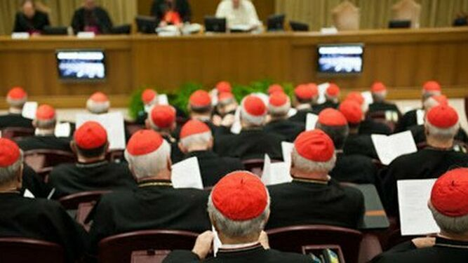

Curia

Según filtraciones, habrá una reorganización a fondo y en sintonía con lo que Francisco viene proponiendo y defendiendo desde el inicio de su pontificado: una **Iglesia misionera o “en salida” y “hospital de campaña”** en las “periferias del mundo”. Y, en consonancia con ella, una Curia vaticana, que, porque sirve a esta Iglesia, ha de olvidarse de seguir siendo el diafragma que ha sido hasta el presente entre la base y la cúpula eclesial.

Queda por ver cómo van a recibir las diferentes Iglesias, incluida la vasca, esta reforma. Visto lo visto hasta el presente, no sé si van a tener el coraje y la lucidez para hacer, por ejemplo, un alto en el camino, convocar asambleas o sínodos diocesanos, previos a uno general, y comenzar a tener un proyecto de reforma de la Iglesia que sea, a la vez, evangélico y esperanzador. La verdad es que el cuerpo me lo pide… pero me temo que puede quedarse con las ganas durante demasiado tiempo.

<https://www.religiondigital.org/opinion/Jesus-Martinez-Gordo-Francisco-Iglesia-religion-vaticano-papa-pederastia-diaconado-reforma-viri-probati-sinodo-curia_0_2121087875.html>